100年度第1次機械專業人才認證考試試題
專業等級：初級機械設計工程師
科目：機械元件設計
考試日期： 100年 5 月 29 日 10：45 ~ 12：15 第 1頁，共 6 頁

- 選擇題35題（佔70%）
(C) 1. 何種機件可用來儲存能量？(A) 齒輪 (B) 鍵 (C) 彈簧 (D) 凸輪 。

(C) 2. 何者不是軸承的功能(A)連結可動桿件與固定桿件 (B)提供機件間相互運動 (C)
可承受軸上的扭力(D)支撐並確保軸在固定位置。

(C) 3. 一個實心圓軸(軸直徑為d，長度為L，極慣性面矩為J)，若僅承受扭轉力矩(扭
矩為T)，如圖所示，若軸的剛性模數為G，軸的扭轉角度為$θ=\frac{\text{TL}}{\text{GJ}}$，則極慣性面矩
J為: (A) $J=\frac{{πd}^{4}}{\text{64}}$ (B) $J=\frac{{πd}^{4}}{\text{48}}$ (C) $J=\frac{{πd}^{4}}{\text{32}}$ (D) $J=\frac{{πd}^{4}}{\text{16}}$
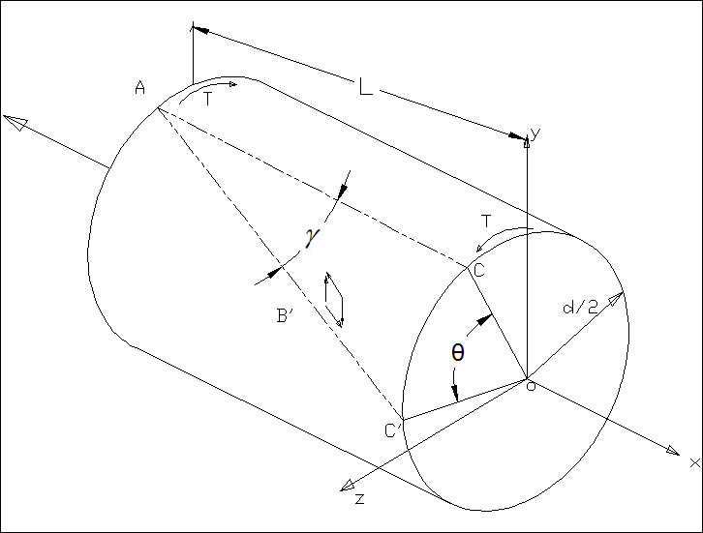

(C) 4. A、B二平皮帶輪傳動，中心距為1000mm，A、B二平皮帶輪之直徑分別為200mm、
100mm，設A皮帶輪之轉速為150rpm，若不計帶厚和摩擦損失，則B皮帶輪之轉
速為(A) 100rpm (B) 200rpm (C) 300rpm (D) 400rpm 。

(C) 5. 二線螺紋的導程(l)和螺距(p)的關係為 (A) l=0.5p (B) l=p (C) l=2p (D) l=4p 。

(C) 6. 請問下咧哪一項是傳動螺桿設計之主要考量（A）價格 （B）重量 （C）材料允許
之變形量 （D）長度。

(C) 7. $φ{\text{50}}_{−0\text{.}0}^{+0\text{.}2}$對左示標註之敘述，下列何者錯誤(A) 最大尺寸$φ\text{50}\text{.}2$ (B) 最小尺寸
$φ\text{50}\text{.}0$ (C) 屬於雙向公差 (D)公差0.2。

(D) 8. 請問齒型曲線不包括那項（A）漸開線齒型 （B）擺線齒型 （C）漸開線函數齒型
（D）迪卡爾線齒型。

(C) 9. 螺紋以其中心旋轉一次所行走的距離稱為 (A)節距 (B)接合長度 (C)導程 (D)螺紋厚度。

(B) 10. 在動態條件下，應用油封之主要目的在於 (A) 防止壓力容器內流體損失 (B)
防止滑動或轉動接合之流體損失 (C) 防止機件磨耗 (D) 以上皆是。

(D) 11. ㄧ漸開線齒輪，壓力角為${\text{20}}^{0}$，模數(m)為4mm，齒數(T)為20，齒冠(a)為4mm，
齒根(b)為5mm，則齒冠圓直徑為(A) 70mm (B) 80mm (C) 84mm (D)88mm。

(C) 12. 請問下列哪一個是承受變動負載之軸，扭角之容許值 （0⁰/mm）
（A）1/2000 （B）1/3000 （C）1/4000 （D）1/5000 。

(C) 13. 何者不是多孔軸承的特性:(A) 以粉末冶金製成 (B) 軸承的小孔填以非膠質潤
滑油 (C) 適合重負載及高速運轉 (D) 靜止時潤滑油會因毛細管現象吸入孔內。

(D) 14. 下列何種螺紋之螺紋角為55°？ (A)國際公制標準螺紋 (B)愛克姆螺紋 (C)統一螺紋 (D) 惠氏螺紋。

(D) 15. 彈簧的材料需具備何種特性：(A) 彈性 (B) 韌性 (C) 抗疲勞強度 (D) 以上皆是。

(C) 16. 滾動軸承孔徑號碼為01，則表示內孔的大小為: (A) 1 mm (B) 10 mm (C) 12 mm
(D) 15 mm 。

(C) 17. 基軸制乃將軸的公差固定，以軸的最大尺寸為基本尺寸，定軸的公差位置於
(A) g (B) n (C) h (D) p。

(B) 18. 若實心軸(軸直徑為d)只承受彎曲力矩(彎矩為M)，則實心軸的表面應力σ_{x}為:
(A) σ_{x}=16M/πd³ (B) σ_{x}=32M/πd³ (C) σ_{x}=16M/πd⁴ (D) σ_{x}=32M/πd⁴。

(C) 19. 欲傳遞二平行軸間之動力，設二軸間之距離為150mm，旋轉方向相同，角速度
比為2，試求滾動圓柱之直徑(mm)分別為(A) 25和125 (B) 50和100
(C) 150和300 (D) 以上皆非。

(D) 20. 下列何者為錯誤 (A)ψ20H7/e6為餘隙配合 (B)ψ20H7/k6為過渡配合
(C)ψ20h7/G6為餘隙配合 (D)ψ20h7/H6為干涉配合。

(C) 21. 一圓球在平面上滾動兼滑動時，其瞬時中心應在(A)圓球的圓心 (B)接觸點上
(C) 通過接觸點之法線上 (D)以上皆非。

(B) 22. 軸承尺度下列敘述何者錯誤 (A)任何軸承系列尺度一律以mm為單位 (B)任何軸
承系列尺度內徑號碼01代表內徑為10mm (C)任何軸承系列尺度在軸承系號之
後以斜線格開的內徑系號即為該軸承內徑數值 (D)軸承內徑20mm～480mm範圍
內的任何軸承系列尺度，在軸承系號後未以斜線格開的內徑系號乘上5即為該
軸承內徑。

(A) 23. 若要使滾珠軸承之壽命増倍，軸承所受負載應要降低約為原來的多少倍
(A) 0.79倍 (B) 0.5倍 (C) 0.81倍 (D) 以上皆非。

(D) 24. 蝸桿及蝸輪傳動的特性為(A)兩傳動軸平行 (B)低減速比 (C)低扭矩 (D)減速比
高。

(D) 25. 有關螺紋LH M24 x 2 - 5H6H的敘述下列何者錯誤？ (A)LH是指左旋螺紋
(B) 是公制單線細牙螺紋 (C) 5H是節徑公差等級、6H是頂徑公差等級
(D) 5H是頂徑公差等級、6H是節徑公差等級。

(D) 26. 一般在工具機的傳動系統的滾珠導螺桿之螺帽上加以預壓力，用途下列何者不
是？ （A）消除軸向背隙 （B）增加剛性 （C）增加定位精度 （D）降低運轉溫
昇 。

(B) 27. 模數2齒數18之正齒輪，其節圓半徑為何? (A) 9mm (B) 18mm (C) 27mm
(D) 36mm。

(D) 28. 工作圖上標註“ ◎ ”符號代表何種公差? (A) 位置度 (B) 圓柱度
(C) 真圓度 (D) 同心度。

(C) 29. 下列何者為滑動軸承：(A)滾珠軸承 (B)滾針軸承 (C)樞軸承 (D)滾子軸承。

(D) 30. 以下何者為工件製造尺度變化之原因：(A)機具振動 (B)材料變異 (C)刀具磨損
(D) 以上皆是。

(A) 31. 由機械設計計算所得之理論尺度稱為 (A)基本尺度 (B)實際尺度 (C)限界尺度
(D)偏差尺度。

(C) 32. 兩模數為3mm之正齒輪相互嚙合傳動，正齒輪為全深齒制，兩正齒輪中心距離為
180mm，轉速比為1:4，則大齒輪之節圓直徑為多少mm? (A) 144 (B) 150 (C) 288
(D)300。

(C) 33. 有一複線螺旋所構成之千斤頂，若其螺距為20mm，以每分鐘兩圈之速度轉動螺
旋，在三分鐘後可提升重物多少距離? (A)45mm (B)120mm (C)240 mm (D)360mm 。

(A) 34. 一方型引動螺桿(overhauling screw)，自滑時恰能迴轉螺桿，當提升負荷，其
效率為0.4。若軸環(collar)摩擦可忽略不計，試求螺紋之摩擦係數? (A) 0.44
(B) 0.25 (C) 0.62 (D) 0.81。
引動螺桿扭矩=${\text{Wr}}_{i}\frac{\text{tan}α−μ_{1}}{1+μ_{1}\text{tan}α}$，效率=$\frac{1−μ_{1}\text{tan}α}{1+μ_{1}\text{cot}α}$

(C) 35. 軸承號碼6203，其內徑為多少mm? (A)3mm (B)30mm (C)17mm (D)62mm。
二. 問答題（佔30%）：共4題，任選2題作答；每題佔15分；作答超過2題者，以分數較高的2題計分。
1. 下列A、B圖示在φ10mm尺寸公差標示範圍上何者較嚴苛？請解釋為什麼？
解答：
如右圖所示；所以以B圖示公差標示範圍比較小，故較嚴苛。

2. 鍵、銷及扣環等機械元件在連結的設計上扮演了相當重要的角色，試問：
(1) 哪些力會造成方鍵之破壞(請畫簡圖輔助說明)？力之間的關係為何？故設計時應考量哪些應力？
(2) U形鈎銷之用途及連結結構為何(請畫簡圖輔助說明)？其破壞的情況是由哪部份之應力所造成(請列舉三種並說明是何種應力)？
解答
(1)
(a) 承載力及扭力，(為轉軸半徑)。
(b) 承載應力(正向應力)及剪應力。

(2) U形鉤銷之破壞形式：
1. 銷子所受剪應力。
2. 銷子在眼孔桿處所受壓應力。
3. 銷子在叉桿處所受壓應力。
4. 銷子所受彎曲應力。

3. 下圖中是一使用多重減速機構之傳動系統，馬達之動力及轉數經由一組V形皮帶，作
第一階段的減速並提高扭矩；再經由一組齒輪減速機降低轉數；最後階段是由一組鍊
條減速到被驅動的機器需要的轉數及需求的扭矩。
傳動系統中之皮帶及鍊條組是常見的撓性傳動機構(flexible power transmission
elements)，請參考圖例說明比較皮帶及鍊條傳動機構之特性。

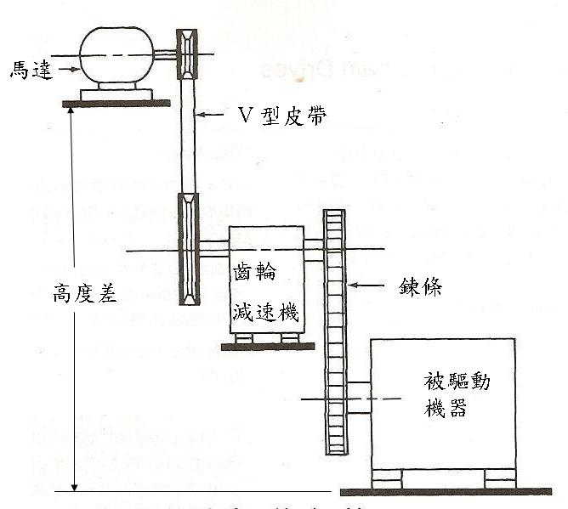
解答
1. 皮帶組之傳動機構之特性：(a)一般而言，多用於低扭矩高轉數的傳動部位；(b)因為純靠磨擦力驅動，若是超負載使用時，會有滑動生熱現象，相對的將不利於傳動效率；在高轉數傳動時，有可能產生愰動、振動及刺耳的噪音。但是，正常狀況下，具有平穩低噪音的特性。 (c) 除此之外，標準規格之V形皮帶或是平皮帶，都有其特定之截面形狀尺寸，加上其材料多為合成之橡膠加塑膠製成，其強度比起金屬材料小，負載能力相對較低，
2. 鍊條組之傳動機構之特性：(a)鍊條及鍊輪都以金屬材料製成，其強度及負債能力相對較高，因此，多用於高扭矩的傳動部位；(b)鍊條及鍊輪齒之接觸，加上其鍊輪間及鍊條組裝時不容易對正，常會產生噪音及振動問題；因此，常使用在低轉數的傳動部位。
相對於齒輪機構，皮帶組及鍊條組之傳動方式在空間及位置之限制較少、彈性大、取得
比較容易(因為有規格品)、潤滑需求低、組裝精度要求相對低。

4. 請將下面表格中專有名詞的代號，填入下圖齒輪示意圖的方框內。

a. Addendum
b. Circular pitch
c. Working depth
d. Pitch circle
e. Face width

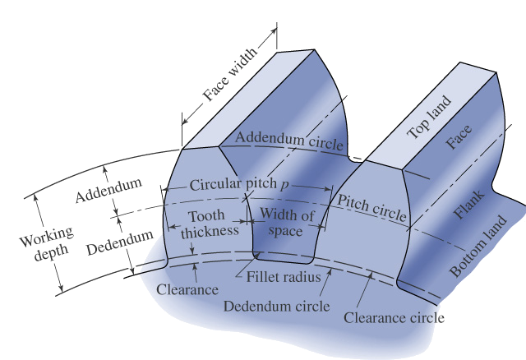
2

解答
a
c
e
b
d

